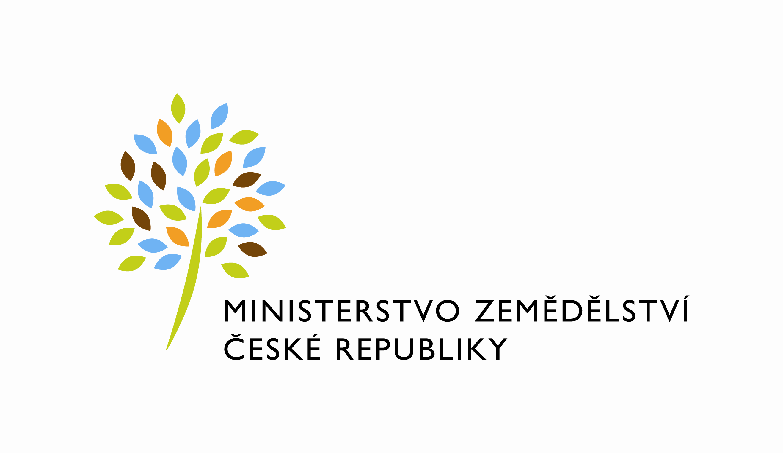
MZE-64749/2021-11152
mze000022164368
útvar: Odbor informačních a komunikačních technologií  Číslo útvaru: 11150  VÁŠ DOPIS ZN.:  ZE DNE:  SPISOVÁ ZN.: MZE-36027/2021-11153  NAŠE ČJ.: MZE-64749/2021-11152  VYŘIZUJE: David Neužil  Telefon: 221812012  E-MAIL: David.Neuzil@mze.cz  ID DS: yphaax8 | O2 IT Services s.r.o.  Vážený pán  xxx  Za Brumlovkou 266/2  Michle  140 00 Praha 4
adresa: Těšnov 65/17, Nové Město, 110 00 Praha 1

DATUM: 18. 11. 2021

Prodloužení termínu dodání Objednávky č. 4500137364 k PZ_626_PZ_PRAIS_II_2021_IZR_REDESIGN_ETAPA2B_(Z32077)

Vážený pane xxx,

oznamujeme Vám tímto prodloužení termínu dodání Objednávky č. 4500137364 na nový termín 17.12.2021

U funkcionalit předaných k testování je třeba důkladné otestování ve spolupráci s MZe, abychom se vyhnuli potenciálním problémům, které by mohly vzniknout při snaze o rychlé uzavření PZ.

S pozdravem

%%%el_podpis%%%

Ing. Oleg Blaško  ředitel odboru | Otisk úředního razítka

Přílohy:

